СОСТАВ СОВЕТА ДЕПУТАТОВ
КАРТАЛИНСКОГО ГОРОДСКОГО ПОСЕЛЕНИЯ

Каптилкина
Татьяна Анатольевна

Депутат Совета депутатов
Карталинского городского поселения
по одномандатному избирательному округу № 1

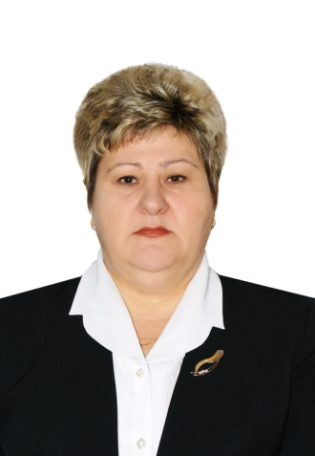

Начальник управления ГУ УПФР РФ
в Карталинском районе Челябинской области

В состав округа включены: улица Гагарина дома № 1-66,67,69,71,73; улица Набережная дома № 1- 65, 66; улица Октябрьская дома № 1- 55, 56,58,60,62,64,66,68,70,72,74,76,78; улица Просвещения дома №1 -61, 62,64,66,68,70,72,74, 76; улица Советская дома № 1-78,79,81; улица Труда дома № 1-46,47,49,51,53,55,57,59,61,63,65,67,69,71;улица 8 Марта, поселок Геологов, переулок Железнодорожный, переулок Комарова, переулок Копейский, переулок Красноармейский, переулок Первомайский, переулок Речной, переулок Совхозный, переулок Титова, переулок Чайковского, Кирзавод, дома казарм 126 км,128км.
Телефоны:
89026136736, 2-24-47 (рабочий)
kaptilkina59@mail.ru
Ефименко
Алексей Вениаминович

Депутат Совета депутатов
Карталинского городского поселения
по одномандатному избирательному округу № 2

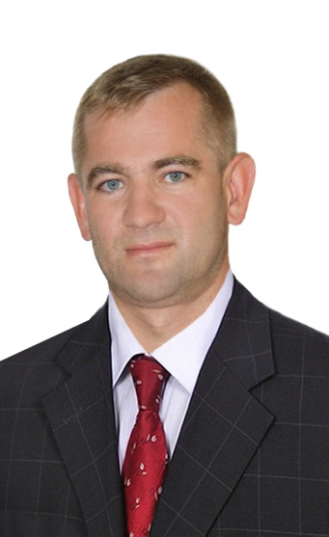

МУЗ «Карталинская городская больница»
врач-хирург

В состав округа включены: улица Гагарина дома № 68,70,72,74,75- 140,141,143,145,147,149,151,153,155,157,159; улица Комсомольская, улица Набережная дома № 67- 153, 154,156,158,160,162,164,166,168, 170,172,174,176,178,180,182,184, 186,188,190,192,194,196,198, 200; улица Октябрьская дома № 57,59,61,63,65,67, 69,71,73,75,77,79,80-147, 148,150,152,154,156,158,160,162; улица Просвещения дома № 63 ,65,67,69,71,73,75,77,78- 123, 124,126,128,130, 132; улица Советская дома № 80,82, 83 - 154; улица Труда дома №48,50,52,54,56,58,60,62,64,66,68,70,71А,73,75,77,79,81,83,85,87, 89,; улица Целинная; переулок Дружбы, переулок Заводской, переулок Колхозный, переулок Кузнечный, переулок Мастеровой, переулок Пионерский, переулок Школьный.
дома ветлечебницы и учхоза СПТУ – 128, Казарма 6 км.

Телефон:
89517909909
efimenko911@mail.ru
Михайлов
Иван Евгеньевич

Депутат Совета депутатов
Карталинского городского поселения
по одномандатному избирательному округу № 3

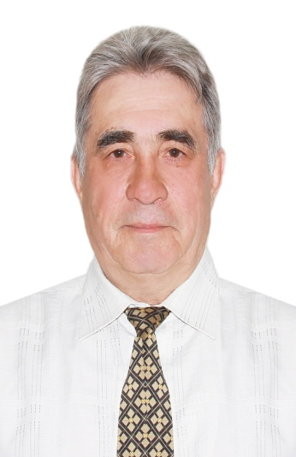

Директор структурного подразделения
ДК «40 лет Октября»

В состав округа включены: улица Беляева дома № 92,94,96,98,100,102,104,106,108, 110, улица Зеленая дома № 57,59,61,63,65,67,68- 101, 102,104,106,108, 110; улица Крайняя, улица Кооперативная дома №88,90,92,93- 131, 132, 134; улица Луговая дома № 67,69,70 -114,улица Малая, улица Новостроющая дома № 71,73,74-110,111,113; улица Односторонняя, улица Пролетарская дома №78,80,82,83- 129А, 130,132,134, 134А; улица Путейская, улица Рассветная, улица Свердлова, улица Свободы, улица Сигнальная, улица Средняя;улица им. «Степана Разина» , улица Чкалова дома № 48, 50, 52, 54, 56, 57-75; улица Центральный городок, переулок Болотный, переулок Дзержинского, переулок Коммунальный, переулок Лесозащитный, переулок Новый, переулок Промежуточный, переулок Тупиковый, переулок Электрофикаторов.

Телефон:
89120857980
mixie1954@mail.ru
Брайцев
Олег Дмитриевич

Депутат Совета депутатов
Карталинского городского поселения
по одномандатному избирательному округу № 4

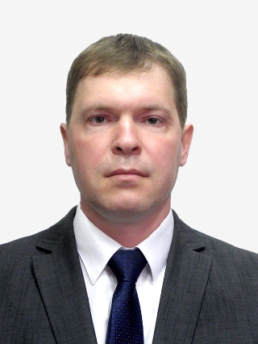

Начальник Карталинской дистанции
электроснабжения ОАО «РЖД»

В состав округа включены: улица Беляева дома № 1-90; улица Зеленая дома № 1 -55, 56,58,60,62,64,66; улица Карталинский рабочий, улица Кооперативная дома № 1-86,87,89, 91; улица Лобырина, улица Луговая дома № 1 - 64; улица Маяковского; улица Пролетарская дома № 1 -76,77,79,81; переулок Крупской дома № 1-42,43,45,47,49; переулок Красногвардейский дома № 1- 53,54, 56, переулок им. «Павлика Морозова» дома № 1 - 55,56,58,60,62,64,66,68;переулок Опорный дома № 1-22,23,25,27,29,29А; переулок Уральский дома № 1- 61,62,64.

Телефон:
89127911011
oleg.braytsev2@gmail.com
Уфаев
Сергей Александрович

Депутат Совета депутатов
Карталинского городского поселения
по одномандатному избирательному округу № 5

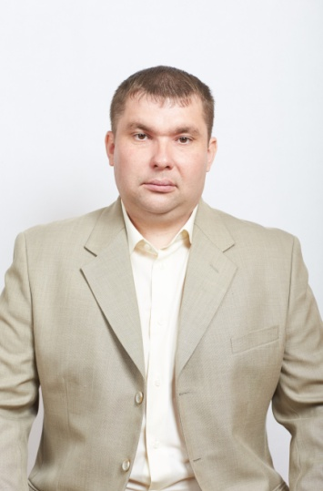

Начальник производственного участка дефектоскопии Карталинской дистанции пути-структурного подразделения Южно-уральской дирекции инфраструктуры-структурного подразделения Центральной дирекции инфраструктуры-филиала ОАО «РЖД»

В состав округа включены: улица Воротилина дома №1-50,51,53,55; улица Восточная, улица Майская, улица Новостроящая дома № 1-69, 70,72; улица Ручейная, улица Садовая дома № 1- 45, 46,48,50,52,54,56,58, улица Степная дома № 1-48,49,51,53,55, 57; улица Чкалова дома №1-46, 47, 49, 51, 53, 55; переулок Горочный, переулок им. «Максима Горького», переулок Интернациональный; переулок Кирова, переулок Крупской дома №44,46,48,48А, 51, 53, 55,57,59, переулок Красногвардейский дома № 55,57,59,61,63,65,67,68-73,73А,74, 76,78, 80,82,84,86,88, переулок Локомотивный, переулок им. « Павлика Морозова» дома № 57,59, 61,63,65,67,69,70- 77, 78,80, 82, переулок Опорный дома №24,26,28,30, 31-34,35,37,39,41,43,45, 47 ; переулок Тобольский, переулок Уральский дома №63,65,66-84,85,87, Мирный городок, переулок «40 лет Октября », дома Скважины
Телефоны:
89123052949,7-37-62 (раб.)
nasta.uf@mail.ru
Блинов Юрий Александрович

Депутат Совета депутатов
Карталинского городского поселения
по одномандатному избирательному округу № 6

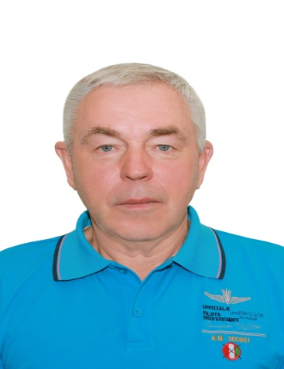

Пенсионер

В состав округа включены: улица Вагонная, улица Воротилина дома № 52,54,56, 57-64,65,67,69,71; улица Газовиков, улица Железнодорожная, улица Карьерная, улица Карташева, улица Матросова, улица Победы, улица Садовая дома № 47,49,51,53,55,57,59,60-69,70,72,74,76; улица Суворова, улица Строительная, улица Степная дома №50,52,54,56,58,59-78,79,81,83,85,87,89; улица Центральная, переулок Полевой.

Телефоны:
89823085617
2-10-32 (дом.)
yurij.blinov.1952@bk.ru

Дубровина
Фарида Аминшаевна

Депутат Совета депутатов
Карталинского городского поселения
по одномандатному избирательному округу № 7

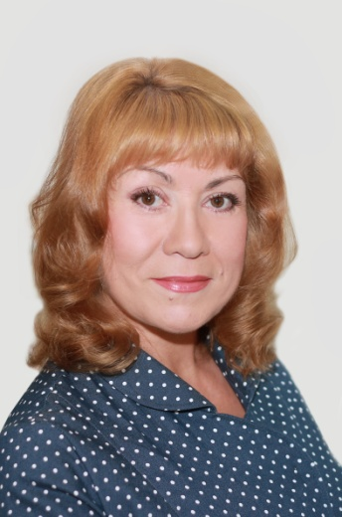

Пенсионер

В состав округа входят: улица Акмолинская; улица Бестужева; улица Высоцкого; улица Герцена; улица Горького; улица Гончарова; улица Антона Дейнеко; улица Достоевского; улица Есенина; улица Лермонтова; улица Лесная; улица Менделеева; улица Михайловского; улица Молодежная; улица Озерная; улица Российская; улица Рылеева; улица Станционная; улица Тургенева; улица Фадеева; улица Цветаевой; вагоны ПМС – 36.

Телефон:
89821048797
Демедюк
Валерий Кузьмич

Депутат Совета депутатов
Карталинского городского поселения
по одномандатному избирательному округу № 8

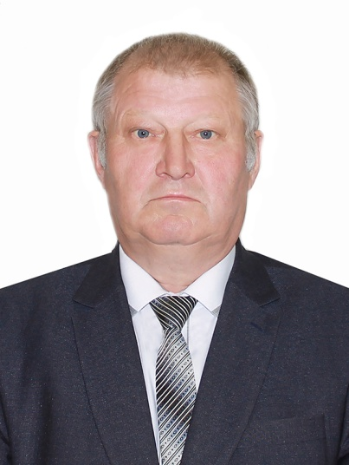

Председатель Собрания депутатов
Карталинского муниципального района

В состав округа входят: улица Деповская; улица Западная; улица Ленина дома №38,42,43,44,46,48,50,52,36/1,38/1,40/1,42/1,44/1,46/1,48/1,50/1; улица Луначарского дома № 15А,17,19,21,23,32,34,25,27,29,31,31А,33,35,36,37,37А,38,40, 41,42, 44,45,50, 52,54, 56,58,60,62,64,66,70,72,74; улица Магнитогорская; улица Насыпная; улица Новоорская; улица Огородная; улица Окружная; улица Орджоникидзе дома № 11,11А,13, 15,17,17А,18,20,21,22,25,26,27,28,29,30,31,36,38,40,42,44;улица Орская; улица Южная; улица Шлакоблочная; переулок Блюхера; переулок Городской; переулок Зои Космодемьянской дом № 2а,3,3А,4,5,6,8; переулок Песчанный; переулок ШБЗ дом № 7; Стройучасток; 2-й Стройучасток; Хладопункт; казарма 132км,казарма 4км, казарма 4А.

Телефоны:
89821048797
2-09-73(рабочий)
Гречущев
Юрий Александрович

Депутат Совета депутатов
Карталинского городского поселения
по одномандатному избирательному округу № 9

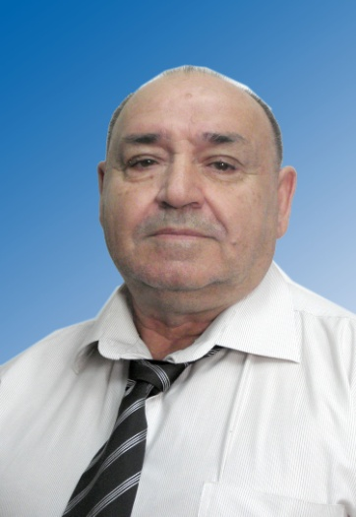

Пенсионер

В состав округа входят: улица Ленина дома № 15,17,18А,19,21,23, 25,26 - 40; улица Луначарского дома №1-13А,13,14,16,18,20,22,24,26,28,30; улица Орджоникидзе дома № 1,2,2А,3,4,5,6,7,8,9,10,12,14,16;улица Пушкина дома №13,15,17,19,20,21, 22,23,24, 25,28, 29, 30,30А,32,34,36,38; переулок Зои Космодемьянской дом № 1; хирургическое отделение ж.д. больницы.

Телефоны:
89085861458
7-53-70 (домашний)
Жидеев
Сергей Александрович

Депутат Совета депутатов
Карталинского городского поселения
по одномандатному избирательному округу № 10

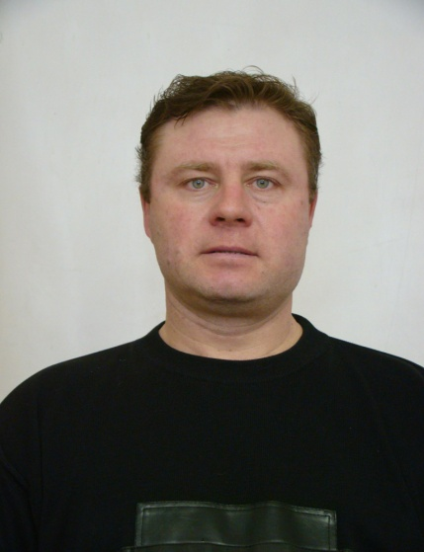

Муниципальное казенное учреждение дополнительного образования детей «Детско-юношеская спортивная школа «Локомотив»», тренер по греко-римской борьбе

В состав округа входят: улица Калмыкова; улица Ленина дома № 11, 12, 13, 14,14Б,16; улица Пушкина дома № 12,14,14Б; Стройплощадка; терапевтическое и нервное отделения ж.д. больницы; роддом.

Телефоны:
89028630892
zhideev.serezha@yandex.ru
Новокрещенова
Наталья Ивановна

Депутат Совета депутатов
Карталинского городского поселения
по одномандатному избирательному округу №11

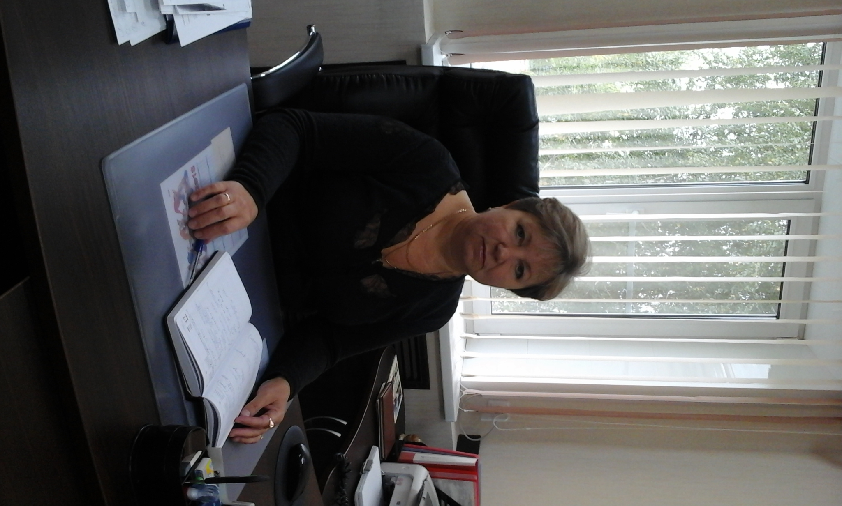
Пенсионер

В состав округа входят: улица Ленина дома № 2,4,4А,5,5А,6,6А,7,8, 9,9а,10, 10А; улица Пушкина дома № 2,4,6,7,8, 8А,9,10; улица Славы дома № 1,13,13А,14А,21, 23, 25,27.
Телефоны:
89028916457, 2-33-30 (домашний)
yashmanatalia@yandex.ru
Кобзев Александр Николаевич

Депутат Совета депутатов
Карталинского городского поселения
по одномандатному избирательному округу № 12

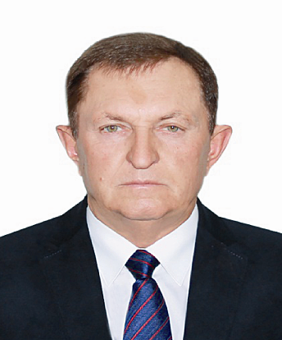

Директор ООО «Гарант-Сервис»

В состав округа входят: улица Славы дома № 2,2А,2Б,2В,2/1,2/2,2/3,2/4,2/7, 2/7А, 8,10,12,14,16А; переулок Путепроводный.

Телефоны:
89028918902
ooo-garantservis@mail.ru

Шувалов
Александр Александрович

Депутат Совета депутатов
Карталинского городского поселения
по одномандатному избирательному округу № 13

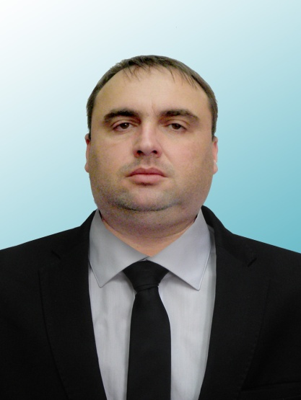

Старший ревизор по безопасности
движения поездов станции Карталы

В состав округа входят: улица Борьбы; улица Братьев Кашириных дом № 2а; улица Жданова; улица Калинина; улица Мира; улица Пьянзина- с 1 по 65; улица Славы- дома № 31,33,35,56 - 124.

Телефоны:
89127911004
Балдова
Наталья Николаевна

Депутат Совета депутатов
Карталинского городского поселения
по одномандатному избирательному округу № 14

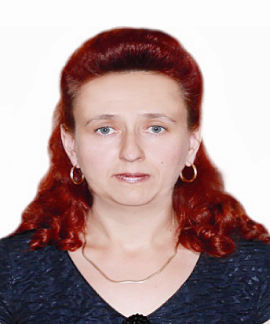

Заместитель директора
- заведующая филиалом
МОУ СОШ №17-СОШ №3

В состав округа входят: улица Заводская; улица Братьев Кашириных дома № 2,5,6,6А; улица Карла Маркса; улица Нахимова ; улица Пьянзина дома №1, 3, 5, 7, 9, 11, 13, 15, 17, 19, 21, 23, 25, 27, 29, 31, 33, 35, 37, 39, 41, 43, 45, 47, 49, 51, 53, 55, 57, 59, 61, 63, 65; улица Спортивная; улица Энтузиастов; Спецгородок; гор. больница.

Телефоны:
89642450026
baldobanat@mail.ru
Протасова
Елена Васильевна

Депутат Совета депутатов
Карталинского городского поселения
по одномандатному избирательному округу № 15

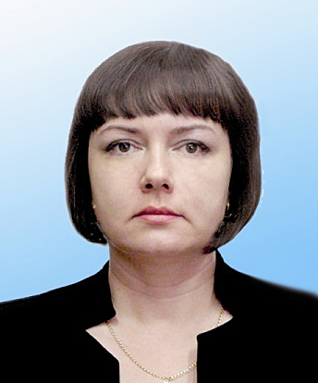

Заместитель председателя
Совета депутатов
Карталинского городского поселения,
Директор МУ КЦСОН Карталинского муниципального района

В состав округа входят: улица Вишневая, улица Братьев Кашириных – дома № 8, 13А,14,16; улица Ковровая, улица Линейная, улица Мичурина, улица Мостовая, улица Отдыха, улица Парковая, улица Почтовая, улица 1-я Северная, улица 2-я Северная, улица «50-лет Победы», улица Чапаева; улица Юбилейная, переулок Зайцева.

Телефоны:
89028902528
kcson31031@mail.ru

Павлова
Лилия Григорьевна

Депутат Совета депутатов
Карталинского городского поселения
по одномандатному избирательному округу № 16

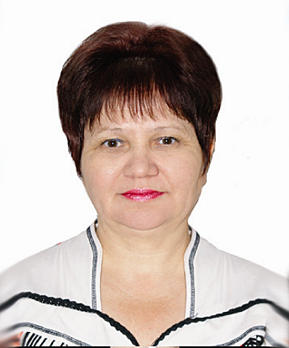

Заведующая
МДОУ «Детский сад
№ 82»

В состав округа входят: улица Аграрная; улица Береговая; улица Больничная; улица Водонапорная; улица Водопроводная; улица Братьев Кашириных дома № 13, 15,17,18,18Б,19,21,24,26,27,28А,29; улица Клубная; переулок Короткий; улица Светлая; улица Селекционная; улица Узкая; улица Ясная; переулок Башенный; переулок Земляной; переулок Конечный; переулок Кривой; переулок Монтажников; переулок Родниковский; переулок Складской; переулок Сельстрой; переулок Торговый; переулок Трансформаторный; переулок Учебный; переулок Цесовский; переулок Шахтерский; Молокозавод; отделения гор. больницы на Угольных копях; СПТУ №128.

Телефон:
89088197216

